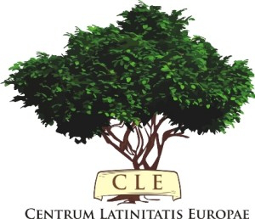 | 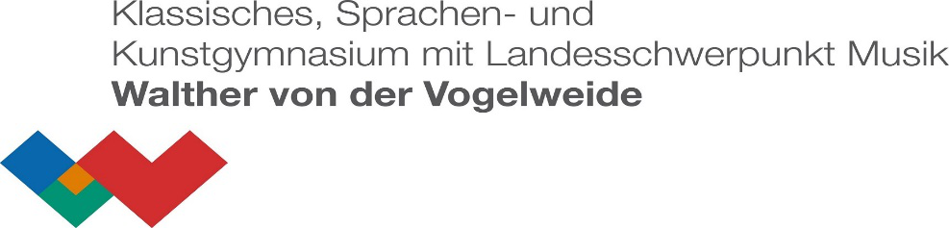

ADA – Academia Didactica Athesina
Bolzano, Liceo “Walther von der Vogelweide“ www.gymnasium.bz.it
Bozen, Gymnasium „Walther von der Vogelweide“ www.gymnasium.bz.it

L´Academia Didactica Athesina è stata avviata per offrire a insegnanti italiani ed austriaci la possibilitá di studiare il sistema didattico, in particolar modo riguardo al Latino, del Paese confinante. La sede dell´„ADA“ permette un più facile superamento delle barriere linguistiche, dato che in Alto Adige il bilinguismo è radicato da molto tempo.
Questa iniziativa viene collocata in un progetto più ampio, previsto come „Didacticum Latinum Europaeum“ con sedi a Linz, Graz e Bolzano, con successiva espansione verso altre cittá in vari paesi d´Europa.

Die Academia Didactica Athesina ist geschaffen worden, um den Lehrern Österreichs und Italiens die Möglichkeit zu bieten das didaktische System, speziell im Fach Latein, des jeweils benachbarten Landes genauer kennen zu lernen. Der Sitz der „ADA“ erlaubt ein leichteres Überwinden der sprachlichen Barrieren, weil Südtirol mit der Zweisprachigkeit eine Brücke zwischen den beiden Ländern bilden kann.
Diese Initiative ist in ein weiterführendes Projekt eingebettet, das als „Didacticum Latinum Europaeum“ mit Sitzen in Linz, Graz und Bozen starten soll und schließlich eine Erweiterung zu anderen Orten und Ländern Europas zum Ziel hat.

Inzwischen hat es vier ADA-Tagungen in Bozen gegeben, die fünfte wird gerade organisiert:

18.11.2017 Erfahrungsaustausch zu Fachdidaktik und Leistungsbeurteilung im Fach Latein zwischen Italien, Südtirol und Österreich
1.12.2018 Antike Texte – neu gelesen. Rezeption und Rezeptionen (mit Publikation der Vorträge in: Δωρεά. Schriftenreihe des Gymnasiums Walther von der Vogelweide.1)
6. – 7. März 2020 (aus Pandemiegründne verschoben auf Oktober 2020):
Antike und Musik – neue Möglichkeiten der Rezeption (mit Publikation der Vorträge in: Δωρεά. Schriftenreihe des Gymnasiums Walther von der Vogelweide.2)
26. März 2022 Lateinische Grammatik zwischen Lust und Frust: Überlegungen zu einem zeitgemäßen Grammatikunterricht (mit Publikation der Vorträge in: Δωρεά. Schriftenreihe des Gymnasiums Walther von der Vogelweide.3)
4. März 2023 Neulateinische Texte aus Humanismus und Renaissance im Unterricht? Warum, wie, wozu? (mit Publikation der Vorträge in: Δωρεά. Schriftenreihe des Gymnasiums Walther von der Vogelweide.4)

Die nächsten Tagungen sollen bald folgen; Jahr für Jahr soll jeweils eine ADA-Tagung organisiert werden.
Die Δωρεά-Ausgaben können direkt bei Martina.Adami@schule.suedtirol.it bestellt werden.

Sono già stati svolti quattro incontri, su diversi temi riguardanti la didattica della lingua Latina, la quinta edizione è pianificata per il 4 marzo 2023:
18 novembre 2017 Scambio di esperienze nell´ambito didattico, in ispecie per la valutazione delle prestazioni nelle discipline classiche (soprattutto per quanto concerne il Latino) tra insegnanti italiani, sudtirolesi e austriaci: Sistemi ed approcci a confronto……
1 dicembre 2018 Rileggere l’antico – i testi classici letti e interpretati con gli occhi della contemporaneità (gli atti sono stati pubblicati in Δωρεά 1)
marzo/ottobre 2020: Riscoprire l’antico – musica e ricezione (gli atti sono stati pubblicati in Δωρεά 2)
26 marzo 2022: Grammatica Latina: analisi e logica di una lingua – prospettive per un nuovo accesso a una lingua antica (gli atti sono stati pubblicati in Δωρεά 3)
4 marzo 2023: Testi neolatini dell’Umanesimo e del Rinascimento a scuola: un primo approccio (gli atti saranno pubblicati in Δωρεά 4)

Ne seguiranno altri convegni, ogni anno è previsto un incontro.
Chi fosse interessato alle pubblicazioni (bilingui), mandi una mail a: Martina.Adami@schule.suedtirol.it.

